Altfränkisch
- verschwand zwischen 400 und 800. Die eingewanderten Franken vermischten sich mit den gallischen Römern, die dort wohnten und übernahmen immer mehr deren Sprache. Daraus entstand innert etwa 1300 Jahren das heutige Französisch.
Die Franken schrieben ursprünglich in Runenschrift:
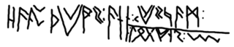
Später übernahmen die Franken nach der Sprache auch die Schrift der Römer.

Altfränkisch meine Vermutung Übersetzung
riidan ________________ reiten
biodan ________________ bieten (für eine Ware)
singan ________________ singen
helpan ________________ helfen
neman ________________ nehmen
gevan ________________ geben
sittjan ________________ sitzen
faran ________________ fahren
skeppjan ________________ (er)schaffen / schöpfen
heitan ________________ heissen
hloopan ________________ laufen
fallan ________________ fallen
raadan ________________ (er)raten

altfränkisch | Meine Vermutung |  | Übersetzung | Bild
hano hennja huon | ___________  ___________  Vogel |  | ___________  ___________ | 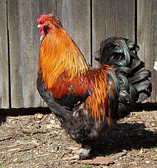
krawa | ___________  Vogel |  | ___________ | 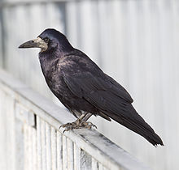
speht | ___________  Vogel |  | ___________ | 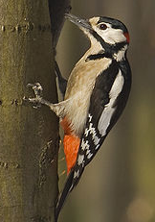
frosk | ___________  Amphibie |  | ___________ | 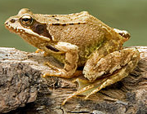
egidehsa | ___________  Kriechtier |  | ___________ | 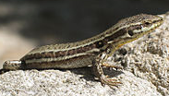
bero | ___________  Raubtier |  | ___________ | 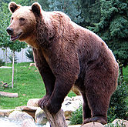
eikhorno | ___________  Nager |  | ___________
hornuta | ___________  Insekt |  | ___________ | 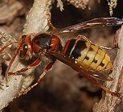

altfränkisch | Meine Vermutung |  | Übersetzung | Bild
bivur | ____________  Nager  (Justin) |  | ____________ | 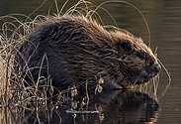
fuhs | ____________  Raubtier |  | ____________ | 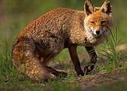
stior  kuo  kalf  hrinth | ____________  ____________  ____________  Nutztier |  | ____________  ____________  ____________ | 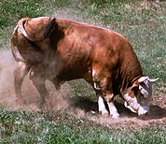
skap  widar  lamp | ____________  ____________  ____________  Nutztier |  | ____________  ____________  ____________ | 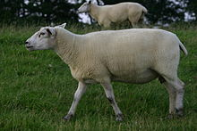
meriswin | ____________  Säugetier |  | ____________
erthberi | ____________  Pflanze |  | ____________
miluk | ____________  Getränk |  | ____________

